**S.I.G.A.T**

***Analisis y Diseño de Aplicaciones***

**BinaSoft**

|  |  |  |  |  |  |
| --- | --- | --- | --- | --- | --- |
| **ROL** | **Apellido** | **Nombre** | **CI** | **Email** | **Tel/Cel** |
| Coordinador | Sorriba | Santiago | 5.130.572-8 | santiagosorriba98@gmail.com | 22164574  092470817 |
| Sub-Coordinador | Iza | Federico | 4.734.330-0 | federicoiza25@gmail.com | 24076542  091325130 |
| Integrante 1 | Barzi | Joaquín | 4.993.094-5 | joaquinbarzi@gmail.com | 22151654  099114719 |
| Integrante 2 | Machín | Paulo | 4.806.733-5 | machine_es@hotmail.com | 23659250  094082028 |
| Integrante 3 | Pacheco | Ignacio | 5.153.765-0 | elnachop_96@hotmail.com | 29083890  093598645 |

Docente:Gabriel Barboza

Fecha de culminación:

29/08/2016

**SEGUNDA ENTREGA**

**Índice**

1. Introducción 4

2. Estudio de Factibilidad 4

2.1. Factibilidad Técnica 4

2.2. Factibilidad Legal 4

2.3. Factibilidad Operativa 5

3. Planificación 5

4. FODA 7

4.1. Tabla 7

4.2. Análisis 7

5. Análisis Costo Beneficio 8

5.1. Costos 8

5.1.1. Costos de construcción 8

5.1.2. Costos de instalación 8

5.1.3. Costos de operación 9

5.1.4. Costos extras 9

5.2. Beneficios 9

5.2.1. Beneficios tácticos 9

5.2.2. Beneficios estratégicos 9

5.2.3. Beneficios económicos 10

5.3. Comparación 10

5.4. Factibilidad Económica 10

6. Calculo de Métricas 10

6.1. Administración de Establecimientos 11

6.2. Producción 12

6.3. Administración de animales 13

6.4. Inventario de animales 14

6.5. Lotes 15

6.6. Ordeñes 16

6.7. Administración de Eventos 17

6.8. Usuarios 18

6.9. Suma Total de Costo 19

7. MER 20

7.1. DER 20

8. MER 20

9. Diccionario de Datos 21

9.1. Diccionario de la Base de Datos 22

9.2. Diccionario del Programa 25

10. ANEXOS 27

10.1. Anexo A 27

10.1.1. Relevamiento  27

10.1.2. Resultado de las encuestas  28

**1. Introducción**

Se realizara un programa que permita llevar el control de varios establecimientos productores de leche, pertenecientes a una cooperativa, de manera que le permita a los usuarios del mismo consultar datos de los establecimientos, animales y su producción, eventos y de los propios usuarios, llevar un control de la producción lechera y de los animales y le ayude a tomar decisiones para mejorar el rendimiento del tambo.

En este documento se presenta información sobre el proyecto. Se realizo un estudio de factibilidad desde diferentes aspectos (Técnico, Legal, Operativo), se habla sobre la planificación del proyecto, se presentan diferentes tipos de análisis (FODA y Costo-Beneficio), se presentan los resultados de los cálculos de métricas, además de la estructura de la base de datos y el programa, junto con sus diccionarios de datos para la mejor comprensión de los mismos y finalmente se habla sobre el relevamiento de información y los resultados.

# **2. Estudio de Factibilidad**

## **2.1. Factibilidad Técnica**

Para el Sistema de Gestión de Tambos, se cuenta con la disponibilidad y fácil acceso de todos los requerimientos para su desarrollo. Permitiendo realizar un trabajo eficiente para el cliente.

Se cuenta con un plan de mantenimiento para los sistemas desarrollados, estando al tanto de cada falla o mal funcionamiento. Esto brindará seguridad al consumidor a la hora de comprar el software.

Se aspira a que en un futuro la producción de los sistemas pueda aumentar para poder abarcar más áreas del mercado y llegar a más lugares del país.

Se le brindara la licencia del sistema operativo Windows 7 a todas las maquinas que lo requieran en el establecimiento.

## **2.2. Factibilidad Legal**

En el sistema se deberán registrar los animales con su correspondiente número de trazabilidad, cumpliendo con la Ley 17.997, que enuncia que todos los animales que se encuentren en el territorio nacional deben contar con dicho registro.

Se llevará un control del tiempo en que la leche estará almacenada para posteriormente ser vendida, disminuyendo el riesgo de que ésta contraiga bacterias que puedan afectar al consumidor.

La empresa no infringirá la ley que protege los derechos de autos (Ley 17.616), ya que el nombre elegido es único y nadie lo ha registrado. Binasoft cuanta con lo necesario para ser una SRL, así que no habrá inconvenientes en crearla.

## **2.3. Factibilidad Operativa**

El sistema a desarrollarse contará con una interfaz gráfica, amigable para el usuario y bien desarrollada para que al momento de su uso no se necesiten conocimientos informáticos avanzados.

De todas formas se le brindara una capacitación a los usuarios para familiarizarlos con el programa, ya que la mayoría de los trabajadores de un tambo, no cuentan con conocimientos previos en el área informática.

Habrá una capacitación diferente para cada tipo de usuario, ya que cada uno ejercerá un rol diferente, por lo tanto manejaran distintas áreas dentro del programa.

# **3. Planificación**

Para la planificación del proyecto se utilizo la herramienta Gantter.

En la siguiente pagina, se puede apreciar el diagrama de Gantt desarrollado para la segunda entrega, con las tareas de la misma.

**Aclaración:** Al lado derecho de cada tarea, se especifica con letras a que materia pertenece la tarea.

**Referencias:**

**FE** – Formación Empresarial

**ADA** – Análisis y Diseño de Aplicaciones

**BD** – Base de Datos

**PRG** – Programación

**TM** – Taller de Mantenimiento

**SO** – Sistemas Operativos

**PROY** - Proyecto.

# **4. Análisis FODA**

**4.1. Tabla**

|  |  |
| --- | --- |
| Fortalezas | Oportunidades |
| * Innovación * Motivación * Tiempo Disponible * Conocimientos en el área de la informática. | * El área de la informática es muy demandada. * Posibilidad de obtener un préstamo. * Pocas empresas en el rubro de la informática. |
| Debilidades | Amenazas |
| * Poca experiencia en el ámbito laboral. * No contar con capital propio para el inicio. * Falta capacitación | * Reducción del área lechera en Uruguay. * Aún no se conocen nuevas tecnologías en el interior. * Demora en el recibimiento de insumos. |

## **4.2. Análisis**

Para realizar el análisis FODA de la empresa se procedió a plantear las fortalezas con las que se cuentan y luego las debilidades que se trataran de disminuir con las fortalezas anteriormente planteadas. El siguiente paso fue analizar el entorno de la empresa para descubrir las amenazas con las cuales se cuentan, para luego plantear las oportunidades que se tiene.

Se ha decidido utilizar el tiempo disponible por parte de los integrantes para capacitarse en lo que sea necesario, minimizando la debilidad de la falta de capacitación.

Tener motivación como fortaleza es muy bueno ya que al no tener experiencia laboral, se  deberá permanecer fuerte ante ocasiones desconocidas.

No contar con un capital propio para iniciar la empresa implica obtener un crédito bancario, el cual luego se debe pagar mensualmente y con un interés, para que esto no afecte a la empresa se debe iniciar con productos innovadores, que llamen la atención al público y que se venda fácilmente, evitando grandes pérdidas de capital.

La reducción del área lechera en Uruguay es una realidad, y ya que la empresa apunta a ese sector, deberá brindar productos y servicios de buena calidad pero al mismo tiempo económicos ya que al momento de invertir, estas, deberán estar seguras de que les sea factible.

El desconocimiento de las nuevas tecnologías en el interior es una amenaza porque puede generar desconfianza en el cliente al momento de realizar una compra, a su vez el área de la informática es muy demandada, esto se puede aprovechar para ofrecer al cliente nuevas tecnologías similares a las que él necesita.

# 

# **5. Análisis Costo Beneficio**

El análisis costo beneficio se realiza para saber si es posible llevar a cabo el proyecto, los beneficios y costos del mismo en caso de que se haga.

## **5.1. Costos**

## **5.1.1. Costos de construcción**

Nosotros contaremos con la remuneración salarian de las personas intervinientes, consultorías externas, locación y lugar de trabajo junto con el equipamiento necesario y se brindara un curso para los desarrolladores si es necesario.

También se tienen en cuenta los costos básicos de agua, luz y acceso a internet.

- Agua (OSE) = $1,000 tarifa fija

- Luz (UTE) = $182.40 tarifa fija (primeros 1000kw - $4,675)

- Conexión a internet (ANTEL) = $790 mensuales

## **5.1.2. Costos de instalación**

La empresa brindara el equipamiento necesario (hardware y software), además de brindar un manual de usuario y cursos sobre el sistema para los operadores. También se tiene en cuenta el insumo de tiempo y viáticos que lleva la instalación del equipamiento y acondicionamiento del lugar si es necesario.

## **5.1.3. Costos de operación**

Se tiene pensado ofrecer mantenimiento del sistema principalmente por un año. La instalación del mismo ya incluirá las licencias de software y el equipamiento como se mencionó anteriormente. También se tiene en cuenta los honorarios para el personal de mantenimiento en caso de que se lleve a cabo.

## 

## **5.1.4. Costos extras**

Se piensa contratar a un equipo de testing para que se pruebe el sistema antes de lanzarlo al mercado, de manera que se intente minimizar la mayor cantidad de fallas posibles en el mismo y así reducir los costos. En caso de que surjan fallas una vez en uso, el personal de mantenimiento se encargara de ello.

## **5.2. Beneficios**

## **5.2.1. Beneficios tácticos**

Se contara simplemente con el personal necesario para cada tarea y no se incluirán gastos innecesarios.

## **5.2.2. Beneficios estratégicos**

Apoyar la estrategia del negocio, rentabilidad del nuevo producto, posicionamiento de la empresa en el mercado, identificación de nuevos clientes, ampliar el prestigio de la firma, etc.

## 

## **5.2.3. Beneficios económicos**

Una vez desarrollado y vendido el sistema, se generara un beneficio económico, suficiente para cubrir los gastos de insumos y quedara un remanente monetario para la empresa.

## **5.3. Comparación**

La relación entre los costos y beneficios es positiva para el desarrollo del producto, ya que se considera que los costos son los necesarios y no tan altos como lo será el beneficio económico, con el cual se cubrirán dichos gastos.

## 

## **5.4. Factibilidad Económica**

A partir del estudio de los costos y beneficios y la comparación de los mismos, se llegó a la conclusión de que es posible desarrollar el producto de manera rentable.

# **6. Calculo de Métricas**

El cálculo de métricas se realiza para conocer la cantidad de interacciones del programa con la base de datos y así poder realizar un presupuesto.

## **6.1. Administración de Establecimientos**

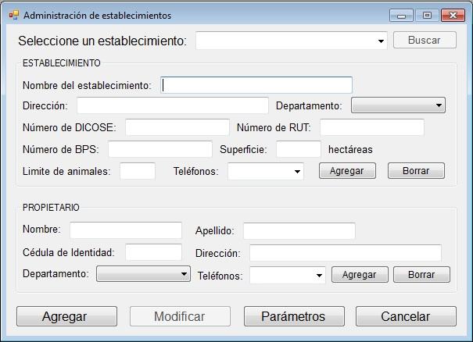

Contiene:

Peticiones – 1

Entradas – 6

ILF - 7

## **6.2. Producción**

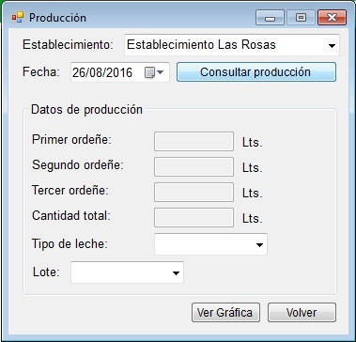

Contiene:

Peticiones – 1

Salidas – 1

ILF – 2

## **6.3. Administración de animales**

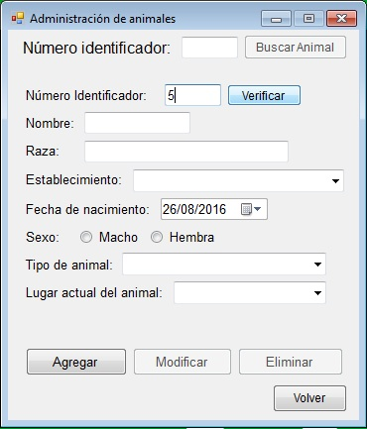

Contiene:

Peticiones – 1

Entradas – 3

ILF – 4

## **6.4. Inventario de animales**

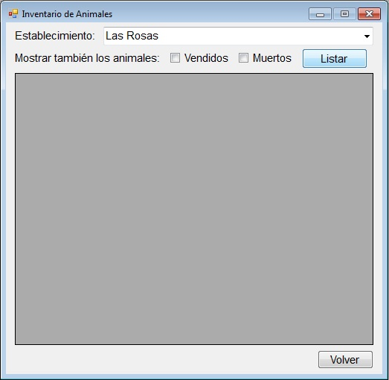

Contiene:

Salidas - 1

ILF - 1

## **6.5. Lotes**

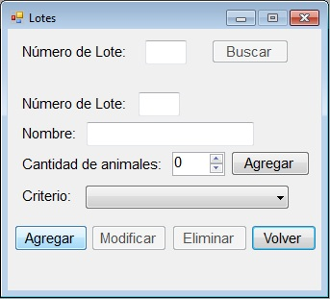

Contiene:

Peticiones - 1

Entradas – 3

ILF – 4

## **6.6. Ordeñes**

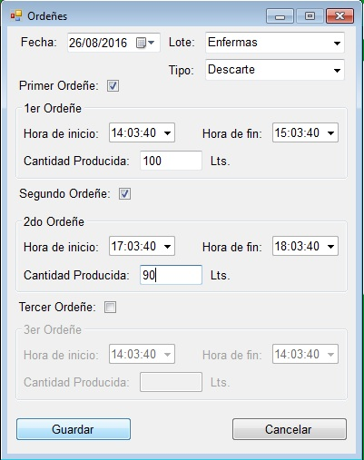

Contiene:

Entradas – 1

ILF – 1

## **6.7. Administración de Eventos**

Ventana 1

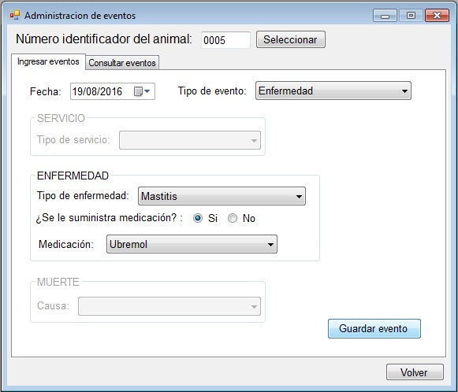

Ventana 2

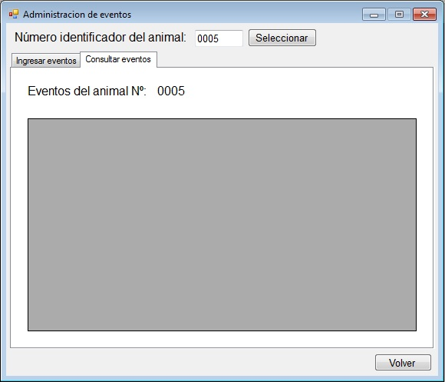

Contiene: Ventana 1

Entradas – 1

ILF – 1

Ventana 2

Salidas – 1

ILF – 1

## **6.8. Usuarios**

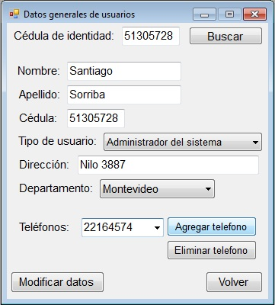

Contiene:

Peticiones – 1

Entradas – 3

ILF - 4

## **6.9. Suma Total de Costo**

|  |  |  |  |  |
| --- | --- | --- | --- | --- |
|  | SIMPLE | MEDIO | COMPLEJO | TOTAL |
| ENTRADAS | 12x3+ | 2x4+ | 1x6= | 50 |
| SALIDAS | 2x4+ | 0x5+ | 1x7= | 15 |
| PETICIONES | 5x3+ | 1x4+ | 0x5= | 19 |
| ILF | 19x7+ | 3x10+ | 2x15= | 193 |
| ELF | 0x5+ | 0x7+ | 0x10= | 0 |
| TOTAL |  |  |  | **277** |
|  | | | | |

# **7. MER**

## **7.1. DER**

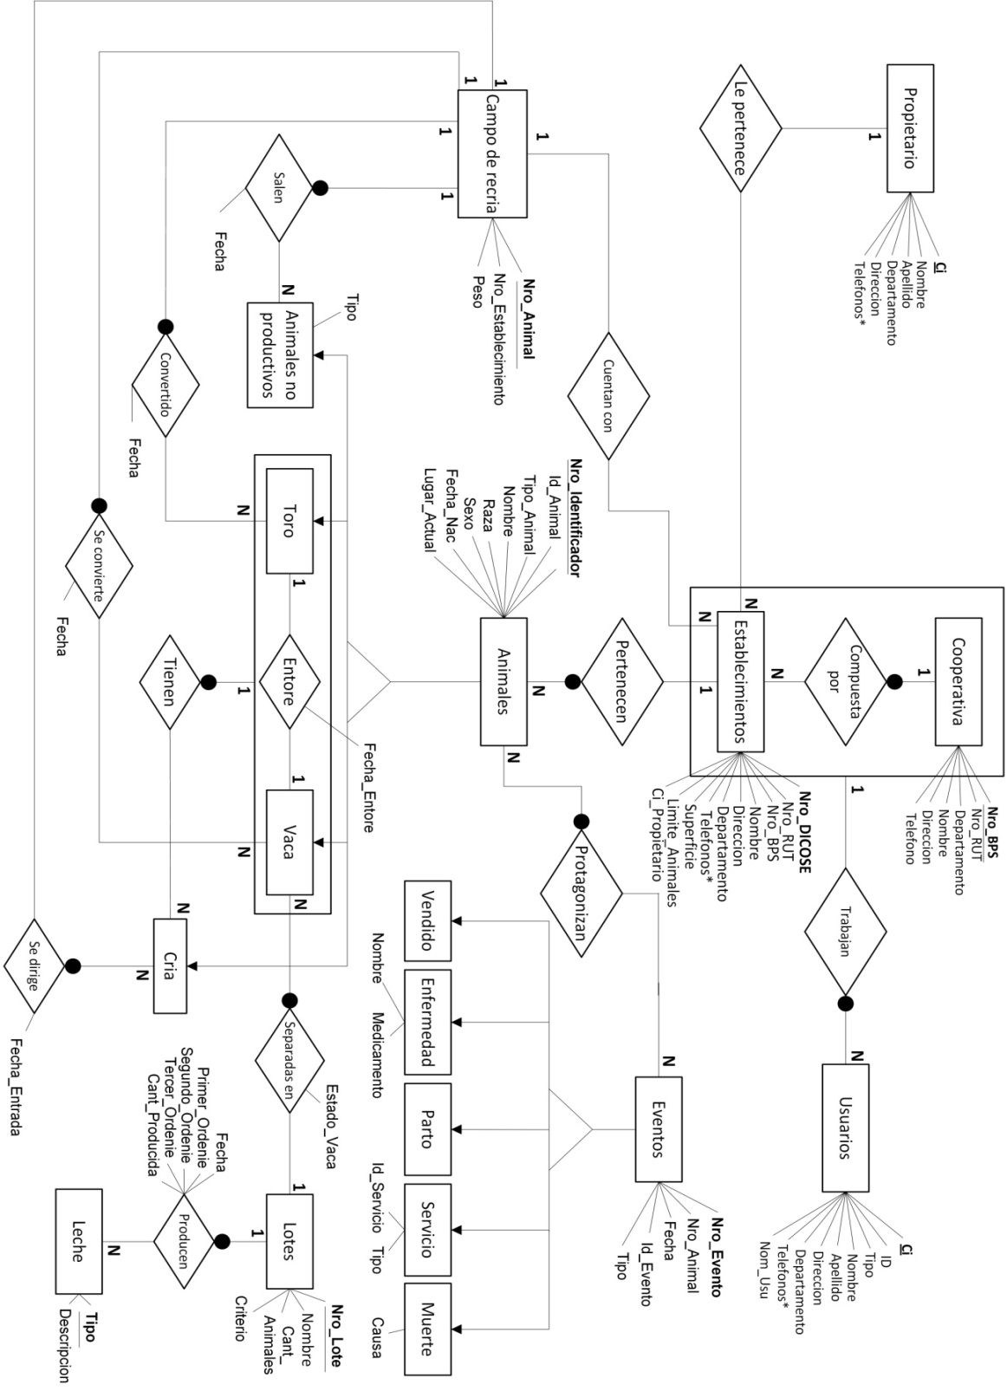

# **8. UML**

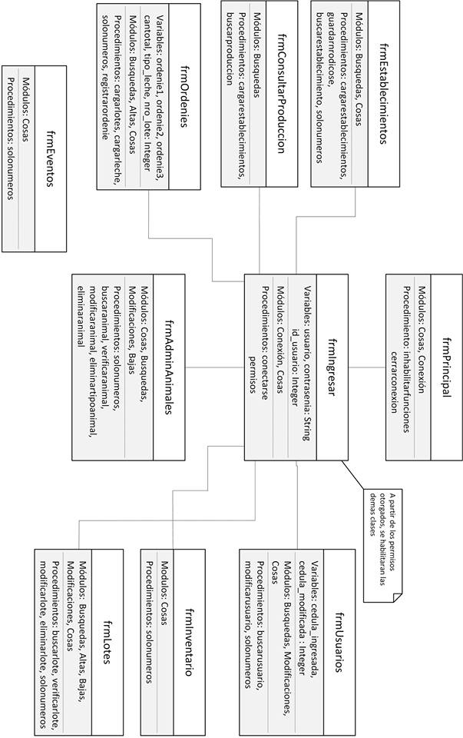

# **9. Diccionario de Datos**

## **9.1. Diccionario de la Base de Datos**

|  |  |  |  |  |  |
| --- | --- | --- | --- | --- | --- |
| Entidad | Atributo | Llave | Tipo | Largo | Descripción |
| Cooperativa | Nro_BPS | PK | Int | 10 | Numero de BPS |
| Nro_RUT |  | Int | 12 | Numero de RUT |
| Departamento |  | Char | 15 | Departamento donde se ubica |
| Nombre |  | Char | 30 | Nombre de la cooperativa |
| Direccion |  | Char | 25 | Dirección donde se ubica |
| Telefono |  | Int | 10 | Teléfono de contacto |
| Establecimientos | Nro_DICOSE | PK | Int | 10 | Numero de DICOSE |
| Nro_RUT |  | Int | 12 | Numero de RUT |
| Nro_BPS | FK | Int | 10 | Numero de BPS |
| Nombre |  |  | 30 | Nombre del Establecimiento |
| Direccion |  |  | 25 | Direccion donde se ubica |
| Departamento |  |  | 15 | Departamento donde se ubica |
| Superficie |  | Int | 5 | Tamaño del establecimiento en hectáreas |
| Limite_Animales |  | Int | 5 | Limite de animales que contendrá |
| Ci_Propietario | FK | Int | 8 | Cedula del propietario |
| Telefonos  Establecimiento | Nro_DICOSE | PK  FK | Int | 10 | Numero de DICOSE del establecimiento |
| Telefono | PK | Int | 10 | Telefonos del establecimiento |
| Usuarios | CI | PK | Int | 8 | Cedula de identidad del usuario |
| ID | FK | Int | 1 | ID de usuario, identifica el tipo de usuario |
| Nombre |  | Char | 15 | Nombre del usuario |
| Apellido |  | Char | 15 | Apellido del usuario |
| Direccion |  | Char | 25 | Direccion donde vive |
| Departamento |  | Char | 15 | Departamento donde vive |
| Nom_Usu |  | Char | 15 | Nombre de usuario en el sistema |
| Nro_DICOSE | FK | Int | 10 | Numero del establecimiento donde trabaja |
| Tipos  De  Usuario | ID | PK | Int | 1 | Numero para identificar el tipo |
| Tipo |  | Char | 25 | Tipo de usuario (administrador, etc.) |
|  |  |  |  |  |  |
| Telefonos  De  Usuario | CI | PK  FK | Int | 8 | Cedula de identidad del usuario |
| Telefono | PK | Int | 10 | Telefonos del usuario |

|  |  |  |  |  |  |
| --- | --- | --- | --- | --- | --- |
| Propietario | CI | PK | Int | 8 | Cedula de identidad del propietario |
| Nombre |  | Char | 15 | Nombre del propietario |
| Apellido |  | Char | 15 | Apellido del propietario |
| Departamento |  | Char | 15 | Departamento donde vive |
| Direccion |  | Char | 25 | Direccion donde vive |
| Telefonos  Del  Propietario | CI | PK  FK | Int | 8 | Cedula de identidad del propietario |
| Telefono | PK | Int | 4 | Telefonos del propietario |
| Eventos | Nro_Evento | PKFK | Int | 6 | Numero identificador para el evento |
| Nro_Animal | FK | Int | 5 | Numero del animal que lo protagonizo |
| Fecha |  | Date |  | Fecha en que ocurrió dicho evento |
| Id_Evento | FK | Int | 6 | Numero identificador para el tipo de evento |
| Tipos  De  Eventos | Id_Evento | PK | Int | 6 | Numero identificador para el tipo de evento |
| Tipo |  | Char | 15 | Tipo de evento (Muerte, Vendido, etc.) |
| Vendido | Nro_Evento | PK  FK | Int | 6 | Numero identificador del evento |
| Enfermedad | Nro_Evento | PK  FK | Int | 6 | Numero identificador del evento |
| Nombre |  | Char | 15 | Nombre de la enfermedad |
| Medicamento |  | Char | 15 | Nombre del medicamento para la enfermedad (si es que se suministra) |
| Parto | Nro_Evento | PK FK | Int | 6 | Numero identificador del evento |
| Servicio | Nro_Evento | PK  FK | Int | 6 | Numero identificador del evento |
| Id_Servicio | FK | Int | 1 | Numero identificador del tipo de servicio |
|  |  |  |  |  |  |
| Tipos  De  Servicio | Id_Servicio | PK | Int | 1 | Numero identificador del tipo de servicio |
| Tipo |  | Char | 15 | Nombre del servicio |
| Muerte | Nro_Evento | PK  FK | Int | 6 | Numero identificador del evento |
| Causa |  | Char | 15 | Causa de la muerte |

|  |  |  |  |  |  |
| --- | --- | --- | --- | --- | --- |
| Animales | Nro_Identificador | PK | Int | 6 | Numero identificador del animal |
| Id_Animal | FK | Int | 1 | Numero para identificar el tipo de animal |
| Nombre |  | Char | 15 | Nombre del animal |
| Raza |  | Char | 15 | Raza del animal |
| Sexo |  | Char | 6 | Sexo del animal |
| Fecha_Nac |  | Date |  | Fecha de nacimiento del animal |
| Lugar_Actual |  | Char | 20 | Donde se ubica actualmente el animal |
| Nro_DICOSE | FK | Int | 10 | Numero del establecimiento donde se ubica |
| Tipos  De  animales | Id_Animal | PK | Int | 1 | Numero para identificar el tipo de animal |
| Tipo |  | Char | 25 | Tipo de animal (Vaca, Toro, etc.) |
| Animales  No  Productivos | Nro_Identificador | PK  FK | Int | 6 | Numero identificador para el animal |
| Tipo |  | Char | 15 | Tipo de animal no productivo (novillos, vacas que estén enfermas, etc.) |
| Toro | Nro_Identificador | PKFK | Int | 6 | Numero identificador del animal |
| Vaca | Nro_Identificador | PKFK | Int | 6 | Numero identificador del animal |
| Cria | Nro_Identificador | PKFK | Int | 6 | Numero identificador del animal |
| Campo  De  Recria | Nro_Animal | PK  FK | Int | 6 | Numero identificador del animal |
| Nro_Establecimiento | FK | Int | 10 | Numero de establecimiento donde esta |
| Peso |  | Float | 6 | Peso del animal |
| Lotes | Nro_Lote | PK | Int | 6 | Numero identificador para el lote |
| Nombre |  | Char | 15 | Nombre del lote |
| Cant_Animales |  | Int | 5 | Cantidad de animales que contiene ese lote |
| Criterio |  | Char | 15 | Criterio con el que se ordenan |
| Leche | Tipo | PK  FK | Int | 6 | Numero identificador del evento |
| Descripcion |  | Char | 15 | Causa de la muerte |

## **9.2. Diccionario del Programa**

El diccionario está dividido en formularios, los cuales representan las ventanas del programa, los objetos, los cuales están contenidos dentro de cada formulario, la tabla a la que hacen referencia y el atributo que está incluido dentro de la tabla.

|  |  |  |  |
| --- | --- | --- | --- |
| FORMULARIO | OBJETO | TABLA | ATRIBUTO |
| frmPrincipal | X | X | X |
| frmIngreso | X | X | X |
| frmIdioma | X | X | X |
| frmEstablecimientos | cbo_Establecimientos | Establecimientos | Nombre |
| txt_nomEstablecimiento | Establecimientos | Nombre |
| Txt_Direccion | Establecimientos | Dirección |
| Cbo_DptoEstablecimiento | Establecimientos | Departamento |
| Txt_NroDicose | Establecimientos | Nro_dicose |
| Txt_nroRut | Establecimientos | Nro_rut |
| Txt_nroBps | Establecimientos | Nro_bps |
| Txt_superficie | Establecimientos | Superficie |
| Txt_LimiteAnimales | Establecimientos | Limite_animales |
| Cbo_telefonosEstablecimiento | Teléfonos_establecimiento | telefono |
| Txt_nombrePropietario | Propietario | Nombre |
| Txt_apellidoPropietario | Propietario | Apellido |
| Txt_cedula | Propietario | Cedula |
| Txt_DirPropietario | Propietario | Direccion |
| Cbo_DptoPropietario | Propietario | Departamento |
| Cbo_TelefonosPropietario | Telefonos_propietario | telefono |
| frmConsultar  Produccion | Cbo_Establecimientos | Establecimientos | Nombre |
| Date_FechaOrdenies | Producen | Fecha |
| Txt_PrimerOrdenie | Producen | Primer_Ordenie |
| Txt_SegundoOrdenie | Producen | Segundo_Ordenie |
| Txt_TercerOrdenie | Producen | Tercer_Ordenie |
| txt_CantidadTotal | Producen | Cant_producida |
| Cbo_TipoLeche | Producen | Tipo |
| Cbo_Lote | Producen | Nro_Lote |
| frmAdminAnimales | Txt_NroIdentificador1 | Animales | Nro_identificador |
| Txt_nroIdentificador2 | Animales | Nro_Identificador |
| Txt_Nombre | Animales | Nombre |
| Cbo_Raza | Animales | Raza |
| Cbo_Establecimiento | Establecimiento | Nombre |
| Date_FechaNac | Animales | Fecha_Nac |
| Rdo_Macho | Animales | Sexo |
| Rdo_Hembra | Animales | Sexo |
| Cbo_TipoAnimal | Tipos_De_Animales | Tipo |
| Cbo_LugarActual | Animales | Lugar_Actual |
| frmInventario | Cbo_Establecimientos | Establecimientos | Nombre |
| Grid_Animales | Animales | Cargara casi todos los datos |
| frmLotes | Txt_NumLote1 | Lotes | Nro_Lote |
| Txt_NumLote2 | Lotes | Nro_Lote |
| Txt_Nombre | Lotes | Nombre |
| Num_CantAnimales | Lotes | Cant_Animales |
| Cbo_Criterio | Lotes | Criterio |
| frmOrdenies | Date_FechaOrdenie | Producen | Fecha |
| Cbo_Lote | Producen | Nro_Lote |
| Txt_Cant1 | Producen | Primer_Ordenie |
| Txt_Cant2 | Producen | Segundo_Ordenie |
| Txt_Cant3 | Producen | Tercer_Ordenie |
| frmEventos | Txt_NroIdentificador | Animales | Nro_Identificador |
| Date_FechaEvento | Eventos | Fecha |
| Cbo_Eventos | Tipos_De_Eventos | Tipo |
| Cbo_Servicios | Tipos_De_Servicios | Tipo |
| Cbo_Enfermedad | Enfermedad | Nombre |
| Cbo_Medicacion | Enfermedad | Medicamento |
| Cbo_Causa | Muerte | Causa |
| Grid_Eventos | Eventos | Todos los atributos |
| frmUsuarios | Txt_Cedula | Usuarios | Ci |
| Txt_Cedula2 | Usuarios | Ci |
| Txt_Nombre | Usuarios | Nombre |
| Txt_Apellido | Usuarios | Apellido |
| Cbo_TipoUsuario | Tipos_de_usuarios | Tipo |
| Txt_Direccion | Usuarios | Direccion |
| Cbo_Departamentos | Usuarios | Departamento |
| Cbo_Telefonos | Telefonos_ usuario | telefono |

**10. Anexos**

# **10.1. Anexo A**

# **10.1.1. Relevamiento**

Para realizar el relevamiento de datos para crear el sistema, se aplicaron los métodos de entrevista, encuesta e investigación.

Formato utilizado para la entrevista en la visita al tambo:

¿A qué edad consideran ustedes que una cría pasa a ser vaquillona?

¿Cuánta leche se utiliza para el consumo del tambo?

¿A qué hora ordeñan a las vacas?

¿Cuánto tiempo de descanso tiene una vaca desde que tiene el parto hasta que la vuelven a entorar?

¿Se ordeña a la vaca cuando está enferma?

¿Qué se hace con la leche de una vaca enferma?

¿Qué tipo de comida se le da a la vaca?

¿Cuántas hectáreas posee el campo?

¿Necesitan una capacitación para el uso del software?

¿Qué vacunas hay que darle a las vacas y a qué edad?

¿Qué se hace con los novillos?

¿Qué se hace con las vaquillonas infértiles?

Si una ubre de la vaca padece una enfermedad, ¿La leche que producen las otras puede ser consumida?

¿Cuánta capacidad poseen los contenedores de frío?

¿Cuántos contenedores poseen?

¿Cada cuánto pasa CONAPROLE a retirar la leche?

A continuación se presentará el formato utilizado para las entrevistas que fueron realizadas a personas en la vía pública y mediante redes sociales.

-Sexo: M F

-Edad:____

-Lugar de residencia:_________________

-Ocupación:____________

¿Usted cree que le rinde a un tambo manejarse con un sistema informático?  
SI NO

¿Qué tanto lo beneficiaria?

1 2 3 4 5 6 7 8 9 10

¿En qué aspecto piensa que mejoraría?

¿En qué aspecto lo perjudica?

¿Algo indispensable para controlar con el programa?

## **10.1.2. Resultados de las encuestas**

De todos las encuestas realizadas, se hizo un promedio con las respuestas y se obtuvo como resultado que las personas de mayor edad que residen en el interior del país, ven el sistema como un gasto innecesario para el tambo, por otra parte, las personas mayores a 50 años que residen en la capital del país y están más acostumbrados a las nuevas tecnologías, piensas que sería un buen adelanto para el sector lechero ya que lo mejorarían en el aspecto administrativo.

La personas menores de 30 años encuestadas en el interior del país piensan que el sistema sería una buena inversión y agilizaría el trabajo de los tambos aunque perjudicaría al personal que allí trabaja ya que al reducirse la labor podría quedar gente desempleada por no tener los conocimientos para manejarlo. Para las personas menores de 30 años encuestadas en la capital del país, las respuestas fueron similares a las del interior del país y opinan que la tecnología debería implementarse más en los trabajos rurales.

A continuación se mostrará un gráfico con el promedio de las respuestas con respecto a las personas que dijeron que el sistema podría mejorar el funcionamiento de un tambo, como se dijo anteriormente y se muestra en el gráfico, las personas que viven en Montevideo son los que más sostienen que el sistema mejorará el manejo de los tambos.

